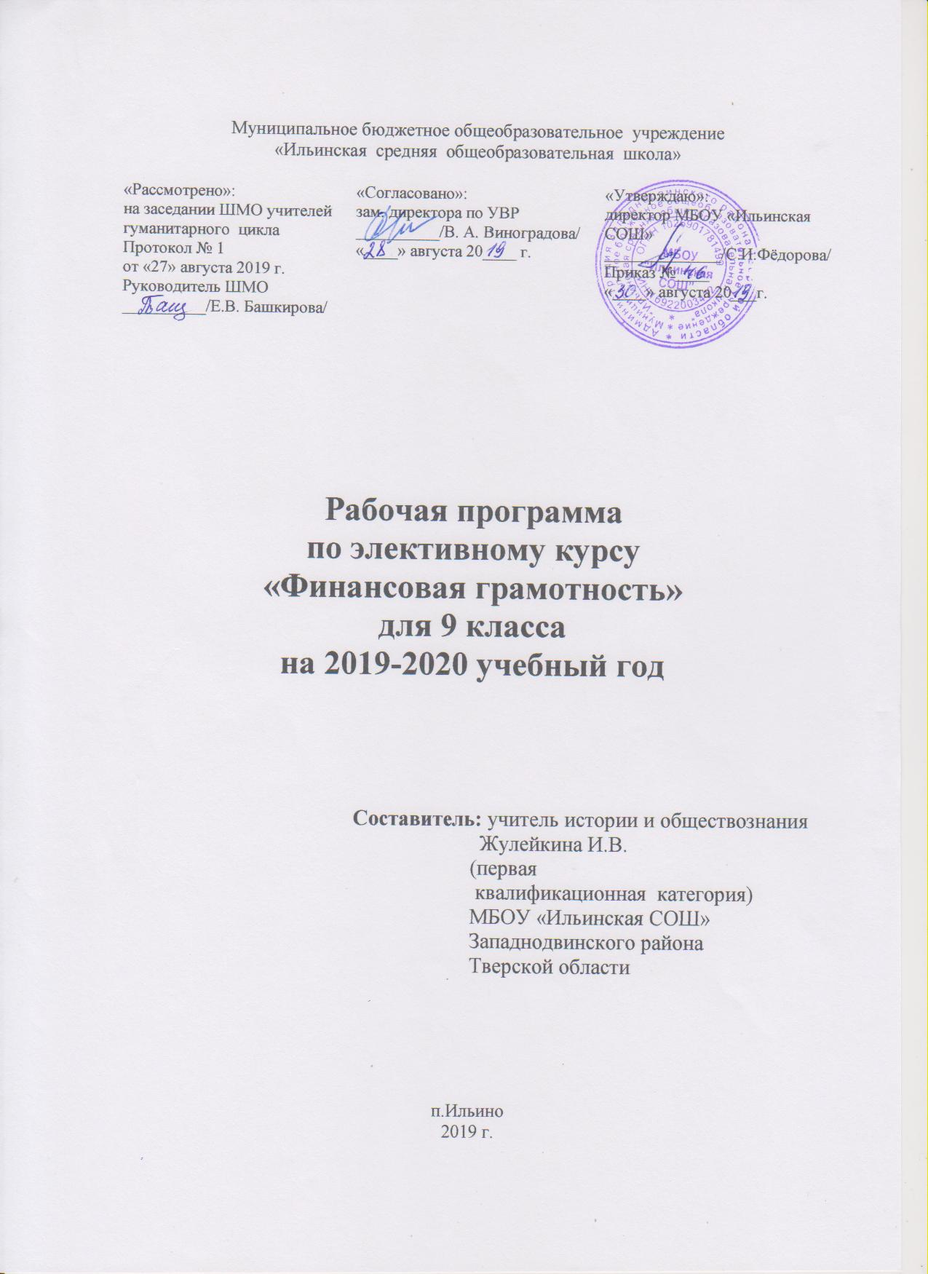
Рабочая программа предмета «Финансовая грамотность» составлена в соответствии со следующими документами:
1. Федеральный закон от 29.12.2012 № 273-ФЗ «Об образовании в Российской Федерации».
2. Проект Минфина России «Содействие повышению уровня финансовой грамотности населения и развитию финансового образования в Российской Федерации».
3. Концепция Национальной программы повышения уровня финансовой грамотности населения Российской Федерации

Цели и планируемые результаты.
Цель обучения: формирование основ финансовой грамотности у учащихся 9 классов, предполагающей освоение базовых финансово-экономических понятий, являющихся отражением важнейших сфер финансовых отношений, а также практических умений и компетенций, позволяющих эффективно взаимодействовать с широким кругом финансовых институтов.
Планируемые результаты обучения
Требования к личностным результатам освоения курса:
— сформированность ответственности за принятие решений в сфере личных финансов;
— готовность пользоваться своими правами в финансовой сфере и исполнять возникающие в связи с взаимодействием с финансовыми институтами обязанности.
Требования к интеллектуальным (метапредметным) результатам освоения курса:
— сформированность умения анализировать проблему и определять финансовые и государственные учреждения, в которые необходимо обратиться для их решения;
— владение умением поиска различных способов решения финансовых проблем и их оценки;
— владение умением осуществлять краткосрочное и долгосрочное планирование поведения в сфере финансов;
— сформированность умения устанавливать причинно-следственные связи между социальными и финансовыми явлениями и процессами;
— умение осуществлять элементарный прогноз в сфере личных финансов и оценивать свои поступки;
Требования к предметным результатам освоения курса:
• структуры денежной массы
• структуры доходов населения страны и способов её определения
• зависимости уровня благосостояния от структуры источников доходов семьи
• статей семейного и личного бюджета и способов их корреляции
• основных видов финансовых услуг и продуктов, предназначенных для физических лиц
• возможных норм сбережения
• способов государственной поддержки в случаях попадания в сложные жизненные ситуации
• видов финансовых рисков
• способов использования банковских продуктов для решения своих финансовых задач
• способов определения курса валют и мест обмена

Содержание
Тема 1. Личное финансовое планирование (3 часа).
Знакомство с курсом. Краткая характеристика изучаемого курса. Формирование понятия человеческого капитала. Формирование знаний о применении человеческого капитала.
Принятие решений о личном финансировании. Определение целей, подбор альтернатив.
Активы и пассивы. Доходы и расходы. Составление текущего личного финансового плана.
Личное финансовое планирование. Стратегия и тактика в финансовой игре.
Основные виды деятельности.
Знать роль предмета «Основы финансовой грамотности», понятие «человеческий капитал», «деньги», их функции. Уметь объяснять, что такое потребление, что является основными источниками доходов, распознавать свои активы и пассивы, уметь вести их учет. Знать как составлять бюджет, уметь оптимизировать расходы. Уметь разрабатывать стратегию достижения своих целей, создавать личный финансовый план достижения целей. Уметь работать в команде, стремиться к сотрудничеству.

Тема 2. Риски в мире денег (2 ч.)
Практическая работа «Какие бывают финансовые риски?» Познавательная беседа «Что такое финансовые пирамиды?»
Тема 3. Семья и финансовые организации: как сотрудничать без проблем (2ч.)
Мини-проект «Что такое банк и чем он может быть вам полезен?» Круглый стол «Польза и риски банковских карт?»
Тема 4. Итоговое повторение (1 ч.)

Тематическое планирование
№ п/п | Тема урока | Кол-во часов
1 | Тема 1. Личное финансовое планирование | 3
2 | Тема 2. Риски в мире денег | 2
3 | Тема 3. Семья и финансовые организации: как сотрудничать без проблем | 2
4 | Тема 4. Итоговое повторение | 1
Итого |  | 8

Календарно-тематическое планирование

№ п/п | Тема урока | Дата | Характеристика основных видов деятельности учащихся
Тема 1. Личное финансовое планирование (3 ч.)
1  (1) | Знакомство с курсом «ОФГ» Человеческий капитал и успех |  | Знать роль предмета «Основы финансовой грамотности», понятие «человеческий капитал», «деньги», их функции.
2  (2) | Принятие решений о личном финансировании |  | Уметь объяснять, что такое потребление, что является основными источниками доходов, распознавать свои активы и пассивы, уметь вести их учет.
3  (3) | Домашняя бухгалтерия. Активы и пассивы Составление личного финансового плана |  | Знать как составлять бюджет, уметь оптимизировать расходы. Уметь разрабатывать стратегию достижения своих целей, создавать личный финансовый план достижения целей. Уметь работать в команде, стремиться к сотрудничеству.
Тема 2. Риски в мире денег (2ч.)

4  (1) | «Что такое финансовые пирамиды?» |  | Познавательная беседа
5  (2) | «Какие бывают финансовые риски?» |  | Практическая работа
Тема 3. Семья и финансовые организации: как сотрудничать без проблем (2 ч.)
6  (1) | «Что такое банк и чем он может быть вам полезен?» |  | Круглый стол
7  (2) | «Польза и риски банковских карт?» |  | Познавательная беседа
8 | Итоговое повторение |  | Проверочная работа.

